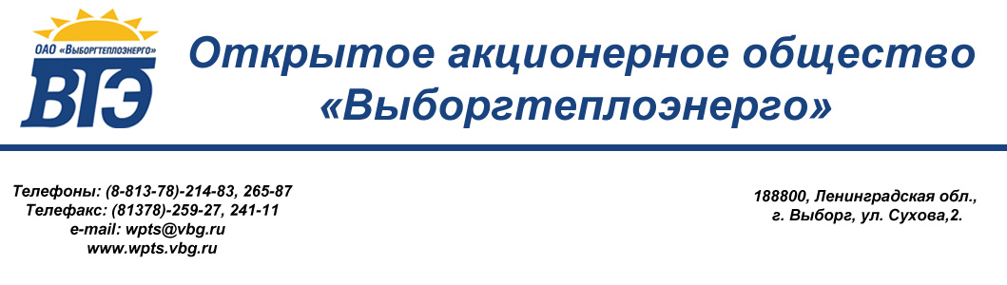
УТВЕРЖДАЮ
Зам. генерального директора
ОАО «Выборгтеплоэнерго»
__________ Вилков С.М
«18» июля 2014 г.
РЕШЕНИЕ
закупочной комиссии ОАО «Выборгтеплоэнерго»

18 июля 2014 г. г. Выборг
об отказе от проведения закупки по итогам запроса предложений № 36 от 16.07.2014 г.

На заседании закупочной комиссии присутствовало 6 (шесть) членов закупочной комиссии. Кворум имеется. Комиссия правомочна осуществлять предусмотренные документацией функции.
В связи с необходимостью изменения сроков подрядных работ по объекту:
«Замена участка тепловой сети от котельной до ул. Харитонова,14» и на основании пп. 18.1 Положения о закупках товаров, работ, услуг ОАО «Выборгтеплоэнерго».
РЕШИЛ:
Отказаться от проведения закупки по итогам запроса предложений № 36 от 16.07.2014 г. на выполнение подрядных работ по объекту: «Замена участка тепловой сети от котельной до ул.Харитонова,14
2. Разместить информацию об отказе от проведения закупки на сайте заказчика: www.wpts.vbg.ru и на официальном сайте не позднее 3-х дней с момента принятия решения.

Подписи членов комиссии:
Кошелев Д.В.
________________ Вилков С.М.
________________ Кривонос А.В.
________________ Казакова Н.Г.
________________ Ложкина Т.А.
Секретарь:
________________ Макарова М.А.

